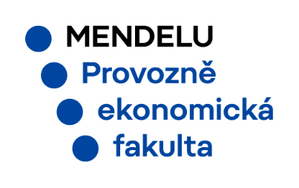

TISKOVÁ ZPRÁVA

Přednáška Ing. Jany Baďové na PEF MENDELU
V rámci předmětu Evropská integrace a globalizace se v úterý 28. listopadu uskutečnila v prostorách Provozně-ekonomické fakulty MENDELU přednáška Ing. Jany Baďové, vedoucí oddělení Rozpočet EU na Ministerstvu finanční ČR.
V rámci přednášky bylo studentům představeno téma rozpočtu Evropské unie z pohledu jeho tvorby i jeho klíčových náležitostí. Studenti se dozvěděli více o přípravě víceletého finančního rámce i pravidelného ročního rozpočtu, o financování rozpočtu a jeho jednotlivých složkách, o procesu přípravy rozpočtu ze strany České republiky či o aktuálně řešených otázkách. Studentům bylo také přiblíženo, jak si Česká republika stojí v rámci tzv. čisté pozice a jaké jsou naše vyhlídky do budoucna.
Přednáška se uskutečnila ve spolupráci Provozně-ekonomické fakulty MENDELU, reprezentované prof. Luborem Lacinou, a Eurocentra Brno.

